
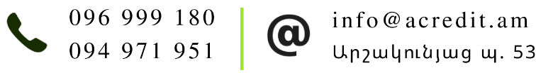
Հայտարարություն
(ամուսնության բացակայության մասին)

ք. Երևան | ${date} թվական

Ես՝ ${client}ս, հայտարարում եմ, գրավի համար իմ կողմից առաջարկվող գույքը չի համարվում համատեղ սեփականություն, քանի որ այն ձեռք բերելու պահին չեմ ունեցել ՀՀ տարածքում և դրանից դուրս գրանցված ամուսնություն։
Գիտակցում եմ, որ խաբեության, վստահությունը չարաշահելու կամ կեղծ տեղեկություն տարածելու կամ ապօրինի այլ եղանակով մեկ ուրիշին խոշոր չափերի գույքային վնաս պատճառելը հանցագործություն է և պատժվում է ՀՀ քրեական օրենսգրքի 259-րդ հոդվածով։

անուն ազգանուն ստորագրություն

